Mesto Vrútky

Predkladacia správa

Určené: na zasadnutie Mestského zastupiteľstva vo Vrútkach dňa 16.04.2019.

Názov materiálu: Prevod nehnuteľného majetku mesta Vrútky – obchodnou verejnou súťažou v zmysle § 9a ods. 1 zákona č. 138/1991 Zb. o majetku obcí v znení neskorších zmien a doplnkov

Materiál obsahuje: - predkladacia správa
- súťažné podmienky
- dôvodová správa
Návrh na uznesenie :

Mestské zastupiteľstvo vo Vrútkach

1. berie na vedomie
- informáciu o neúspešnej obchodnej verejnej súťaži na predaj objektu budovy č. súpisné 3211, Denného centra na K. Kalocsaya ulici vo Vrútkach, stojacej na pozemku p.č. KN C 272
- pozemku p. č. KN C 272, zastavané plochy a nádvoria o výmere 208 m². Nehnuteľnosti sú zapísané na liste vlastníctva č. 1876, nachádzajúce sa v katastrálnom území Vrútky v zastavanom území mesta.

2. s c h v a ľ u j e
- podľa § 9 ods. 2 písm. b) zákona č. 138/1991 Zb. o majetku obcí súťažné podmienky obchodnej verejnej súťaže na prevod nehnuteľností v k. ú. Vrútky o najvhodnejší návrh na uzatvorenie kúpnej zmluvy za účelom prevodu vlastníckeho práva k majetku vyhlasovateľa:

PODMIENKY OBCHODNEJ VEREJNEJ SÚŤAŽE

- Identifikácia vyhlasovateľa
Názov: Mesto Vrútky
Sídlo: Námestie S. Zachara 4, 038 61 Vrútky
IČO: 00647209
V zastúpení: Mgr. Branislav Zacharides, primátor mesta
Kontaktná osoba: JUDr. Jana Rišianová
Tel.: 043/4241814, 0918410712

- Predmet obchodnej verejnej súťaže
je výber najvhodnejšej ponuky na predaj predmetu súťaže a uzatvorenie kúpnej zmluvy na predaj predmetu súťaže. Špecifikácia predmetu OVS:
  - pozemok p. č. KN C 272, zastavané plochy a nádvoria o výmere 208 m²,
  - budova Denného centra č. súpisné 3211 stojaca na pozemku p.č. KN C 272.
Obidve nehnuteľnosti sa nachádzajú v zastavanom území mesta, v katastrálnom území Vrútky, zapísané v katastri nehnuteľností na liste vlastníctva č. 1876
Pôvodná funkcia objektu bola vývarovňa a poskytovanie sociálnych služieb prostredníctvom Červeného kríža. Nachádza sa na ulici K. Kalocsaya vo Vrútkach, v okolí je bytová zástavba, ktorá je doplnená polyfunkčnými objektmi, obchodom, službami a kultúrou. Je v tesnej blízkosti centrálneho parkoviska, autobusového nástupišťa a železničnej stanice. Podľa územného plánu mesta sa objekt nachádza v urbanistickom okrsku 001. Okrsok sa nachádza v polyfunkčnom území centrálnej mestskej zóny, kde dominujú objekty základnej i vyššej vybavenosti. V okrsku 001 sú regulatívy priestorového využitia územia
  - priestorový účinok námestia akcentovať zastavaním prelúk
  - maximálna výška navrhovaných objektov 2-3 nadzemné podlažia, počítať s využitím strešných priestorov
  - vo väčších objektoch občianskej vybavenosti riešiť parkovacie plochy v suteréne
  - pri zástavbe prelúk ponechať v prízemí podchod pre peších
  - v centrálnej mestskej zóne pri aplikovaní rekonštrukčných zásahov a zvyšovaní kapacity objektov neprevýšiť výšku 4 nadzemných podlaží.
Najvhodnejšie budúce využitie – polyfunkčný objekt.

- Typ zmluvy:
Kúpna zmluva podľa Občianskeho zákonníka.

4. Lehota a spôsob predloženia návrhu:
Súťaž sa začína dňom jej uverejnenia na úradnej tabuli mesta Vrútky, t.j. 17.4.2019, na webovom sídle mesta Vrútky a v regionálnej tlači. Navrhovateľ predkladá svoj návrh v zmysle nasledovných inštrukcií:
- Deň, mesiac, rok a hodina, dokedy sa môžu predkladať návrhy: do minimálne 15 dní po uverejnení súťaže na úradnej tabuli Mesta Vrútky, t.j. do 15.5.2019 do 12.00 hod. – rozhodujúci je dátum doručenia návrhu v podateľni Mestského úradu
- Adresa, na ktorú sa má návrh doručiť: Mesto Vrútky, Námestie S. Zachara 4, 038 61 Vrútky
- Jazyk, v ktorom sa musí písomný návrh predložiť: slovenský

5. Forma predloženia návrhu: Všetky požadované dokumenty, ktoré budú súčasťou súťažného návrhu je nutné doručiť v písomnej forme v uzavretej obálke označenej názvom a sídlom navrhovateľa a heslom: „Obchodná verejná súťaž – predaj nehnuteľného majetku č. 2/2019 – NEOTVÁRAŤ“. Táto obálka bude vložená do obálky s adresou vyhlasovateľa obchodnej verejnej súťaže.

6. Požadované náležitosti súťažného návrhu (náležitosti ponuky)
6.1 identifikačné údaje uchádzača (pri FO: meno, priezvisko, rodné priezvisko, dátum narodenia, rodné číslo, adresa trvalého bydliska, pri PO: obchodné meno, sídlo, IČO, DIČ, DIČ DPH, štatutárny orgán s uvedením oprávnenosti ku konaniu, overenú kópiu výpisu z Obchodného registra),
6.2 označenie kontaktnej osoby navrhovateľa, telefonický kontakt a emailovú adresu,
6.3 navrhnutú kúpnu cenu za predmet súťaže. Minimálna požadovaná cena, za ktorú sa predmet súťaže ponúka na predaj je 170 000,- €,
6.4 účel využitia predmetu kúpy,
6.5 bankové spojenie a číslo účtu uchádzača
6.6 K ponuke uchádzač prikladá tieto prílohy:
a) návrh kúpnej zmluvy v písomnej forme (príloha č. 1 OVS)
b) písomné čestné prehlásenie navrhovateľa, že súhlasí s podmienkami verejnej obchodnej súťaže uvedenými v článku 7 tohto oznámenia,
c) písomné čestné vyhlásenie uchádzača o tom, že má splnené všetky daňové a iné povinnosti voči vyhlasovateľovi, organizácii v jeho zriaďovateľskej pôsobnosti, alebo v ktorej má vyhlasovateľ majetkovú účasť,
d) kópiu dokladu o úhrade finančnej zábezpeky na účet vyhlasovateľa,
e)písomný súhlas uchádzača s tým, že v prípade, že po vyhodnotení OVS nedôjde k uzavretiu kúpnej zmluvy z akéhokoľvek dôvodu na strane úspešného uchádzača, zložená zábezpeka prepadá v prospech vyhlasovateľa z titulu zmluvnej pokuty.
f) u fyzickej osoby písomný súhlas so spracovaním osobných údajov v súlade so zákonom o ochrane osobných údajov.
Súťažné návrhy doručené iným spôsobom, alebo po stanovenom termíne odovzdania nebudú do obchodnej verejnej súťaže prijaté. Návrh nemožno odvolať po jeho doručení vyhlasovateľovi. Návrh kúpnej zmluvy je pripojený k súťažným podmienkam tejto OVS.

7. Rozsah a úplnosť súťažného návrhu
Návrh musí byť predložený v súlade s podmienkami súťaže a v požadovanom rozsahu.

8. Termín otvárania obálok a vyhodnotenie súťažných návrhov je 17.5.2019 o 10.00 hod.

9. Ďalšie podmienky vyhlasovateľa:
- vyhlasovateľ si vyhradzuje právo zmeniť podmienky súťaže alebo súťaž zrušiť podľa §283 zákona č. 513/1991 Zb. Obchodného zákonníka,
- vyhlasovateľ si vyhradzuje právo odmietnuť všetky predložené návrhy (§ 287 ods. 2
zákona č. 513/1991 Zb. Obchodného zákonníka) a ukončiť obchodnú verejnú súťaž bez výberu súťažného návrhu,
- návrh nemožno odvolať po jeho doručení vyhlasovateľovi,
- vyhlasovateľ si vyhradzuje právo meniť všetky uvedené podmienky obchodnej verejnej súťaže, odmietnuť všetky návrhy a ukončiť súťaž alebo predĺžiť lehotu na vyhlásenie výsledku OVS,
- vyhlasovateľ si vyhradzuje právo v prípade zistenia, že súťažný návrh je neúplný alebo nespĺňa podmienky požiadaviek vyhlasovateľa uvedených v súťažných podkladoch vyradiť návrh z obchodnej verejnej súťaže,
- uchádzači nemajú nárok na úhradu nákladov spojených s účasťou na súťaži
- uchádzač je povinný zložiť na príjmový účet vyhlasovateľa Všeobecná úverová banka, a.s. pobočka Vrútky IBAN SK0402000000000011724362, BIC SUBASKBX finančnú zábezpeku vo výške 8500,- €, t.j. 5 % z minimálnej ceny. Zaplatením sa rozumie pripísanie sumy na uvedený účet vyhlasovateľa, vo variabilnom symbole účtovného dokladu pre potreby identifikácie uchádzača, bude uchádzač uvádzať svoje rodné číslo v prípade fyzickej osoby, IČO v prípade právnickej osoby alebo fyzickej osoby podnikateľa,
- neúspešným uchádzačom bude zábezpeka vrátená najneskôr do 15 dní odo dňa vyhodnotenia súťažných návrhov. V prípade vyradenia súťažného návrhu alebo zrušenia súťaže bude finančná zábezpeka vrátená uchádzačovi najneskôr do 15 dní odo dňa vyradenia súťažného návrhu alebo zrušenia súťaže.
- ohliadku predmetu OVS je možné vykonať kedykoľvek počas doby uverejnenia OVS na úradnej tabuli mesta a internetovom sídle mesta po dohode s kontaktnou osobou uvedenou v identifikácii vyhlasovateľa.
- v prípade, ak nebude s úspešným uchádzačom po vyhodnotení OVS uzatvorená kúpna zmluva z akéhokoľvek dôvodu na strane úspešného uchádzača, zábezpeka podľa bodu g) prepadá v prospech vyhlasovateľa z titulu zmluvnej pokuty,
- v prípade, že nebude s úspešným uchádzačom uzatvorená zmluva z dôvodov na strane uchádzača, môže vyhlasovateľ uzavrieť zmluvu s uchádzačom, ktorý sa vo vyhodnotení obchodnej verejnej súťaže umiestnil ako ďalší v poradí,
- vyhlasovateľ je oprávnený rokovať o uzatvorení kúpnej zmluvy aj v prípadoch ak z akýchkoľvek dôvodov uchádzač, ktorého ponuka bola najvyššia, neuzavrie kúpnu zmluvu v lehote určenej vyhlasovateľom súťaže
- vyhlasovateľ si vyhradzuje právo odmietnuť uchádzača v prípade ak tento je, alebo v minulosti bol dlžníkom vyhlasovateľa, resp. organizácie v jeho zriaďovateľskej pôsobnosti, resp. v ktorej má vyhlasovateľ majetkovú účasť,
- kúpnu zmluvu je uchádzač povinný uzatvoriť do 30 dní od oznámenia výsledku OVS ktoré bolo doručené úspešnému uchádzačovi a v tej istej lehote zaplatiť kúpnu cenu.
- návrh na vklad vlastníckeho práva podáva vyhlasovateľ. Náklady spojené s návrhom na vklad hradí uchádzač.

10. Spôsob výberu najvhodnejšieho návrhu na uzavretie zmluvy
- Predložený návrh bude možné zahrnúť do obchodnej verejnej súťaže s vyhodnotením formou výberového konania len v prípade, ak jeho obsah bude zodpovedať súťažným podmienkam. O výsledku bude informované Mestské zastupiteľstvo vo Vrútkach.
- Vyhlasovateľ oznámi vyhodnotenie OVS uchádzačovi písomnou formou.
11. Všeobecne záväzné právne predpisy dodržiavané pri verejnej obchodnej súťaži:
- zákon č. 513/1991 Zb. Obchodný zákonník v platnom znení,
- zákon č. 40/1964 Zb. Občiansky zákonník v platnom znení,
- zákon č. 162/1995 Z.z. Katastrálny zákon v platnom znení,
- zákon č. 138/1991 o majetku obcí v znení neskorších predpisov
12. Ďalšie podmienky súťaže:
- Súčasťou súťažného návrhu bude povinnou prílohou zámer, účel ďalšieho využitia nehnuteľnosti. Súlad zámeru ďalšieho využitia objektu s regulatívmi územnoplánovacej dokumentácie bude posúdený členmi komisie na vyhodnotenie súťažných návrhov.

Vo Vrútkach, dňa 11.04.2019
Za vyhlasovateľa: JUDr. Ing. J. Rišianová

Spracovala a predkladá: JUDr. Ing. J. Rišianová, vedúca odboru služieb

Vo Vrútkach, 11.04.2019

..............................................
podpis predkladateľa

Dôvodová správa

Budova Denného centra bola v roku 1988 prerobená na vývarovňu a potreby Červeného kríža. Má prízemie a dve nadzemné podlažia so zastavanou plochou objektu 160 m². V prízemí sa nachádza v nájme neurologická ambulancia s čakárňou, seniori využívajú masážne lôžko, na 1. NP sú priestory klubovne, kuchynka, kancelária predsedu DC a sociálne miestnosti. Na 2. NP sú 2 miestnosti a sociálne zariadenie. Budova má pôvodné okná, rovnú strechu, kúrenie je prostredníctvom centrálneho zdroja tepla.
Budova Denného centra (bývalého Klubu dôchodcov) bola ponúkaná v obchodnej verejnej súťaži na odpredaj v troch termínoch – v mesiaci august do 4.9.2017 a v mesiaci november do 6.12.2017. a 13.02.2018. Inzeráty boli uverejnené v MY Turčianske noviny niekoľkokrát, vo Vrútočane, dvakrát v denníku SME. Zároveň bol inzerát na webovej stránke mesta, všetkých informačných tabuliach mesta. Inzeráty boli umiestnené v súkromných zdravotníckych zariadeniach okresu Martin a bol oslovený aj nájomca, ktorý je v budove v nájme. Do termínu uzávierky neboli na Mestský úrad doručené žiadne ponuky na odkúpenie tohto objektu. Niekoľko záujemcov sa telefonicky, alebo fyzicky informovalo o podmienkach prevodu budovy Denného centra. Ako nevýhodu označovali – vysoká cena a žiadne parkovacie plochy. V roku 2019 je znovu záujem o odkúpenie tejto budovy či už telefonickými informáciami, alebo osobným kontaktom na MsÚ vo Vrútkach. Z toho dôvodu predkladáme odznova návrh obchodnej verejnej súťaže so súťažnými podmienkami a návrhom kúpnej zmluvy.
Finančné prostriedky, ktoré by sme z odpredaja budovy získali, by boli použité na rekonštrukciu telocvične ZŠ H. Zelinovej a bývalej knižnice H. Zelinovej na Ul. 1. čsl. brigády. Na základe záverov Mestskej rady vo Vrútkach dňa 9.4.2019 mestský úrad navrhuje znížiť cenu na minimálne 170 tis. EUR a s takouto cenou realizovať OVS.

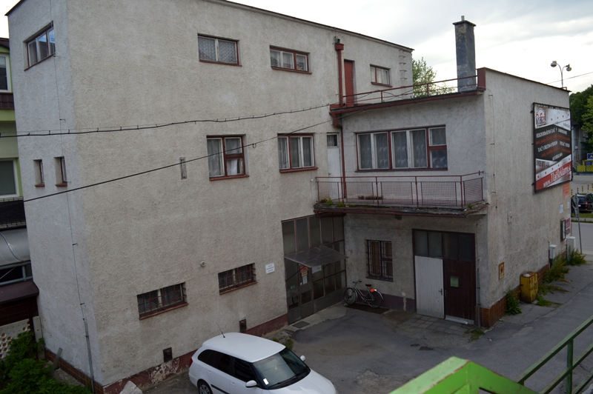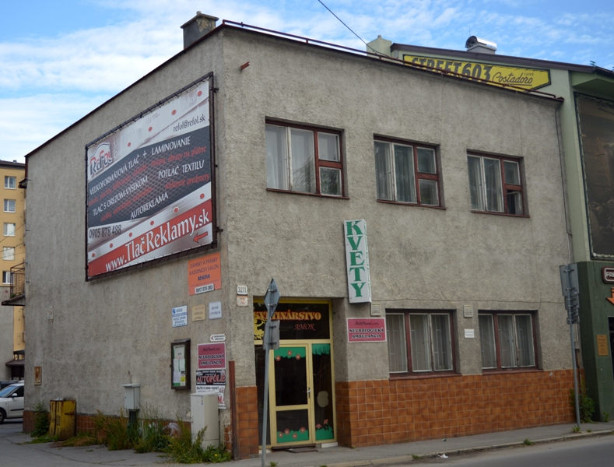

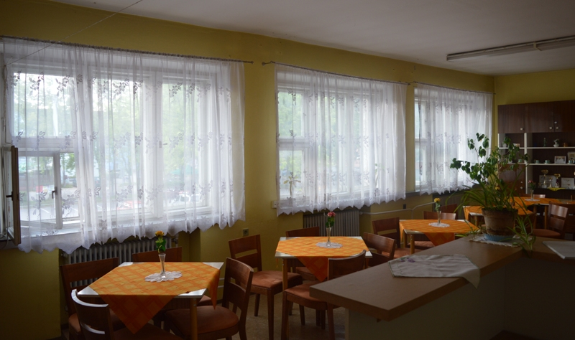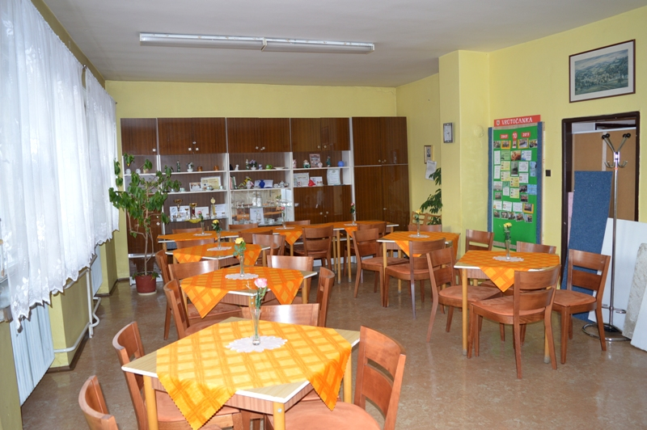

Príloha č. 1 k OBCHODNEJ VEREJNEJ SÚŤAŽI č. 2/2019 návrh kúpnej zmluvy

Návrh - kúpna zmluva č.
uzavretá v zmysle ust. § 588 zákona č. 40/1964 Zb. Občiansky zákonník v platnom znení
(ďalej len ako „Zmluva“)

zmluvné strany:
Predávajúci:
MESTO VRÚTKY
sídlo: Námestie S. Zachara 4, 038 61 Vrútky
ičo: 00647209
Štatutár: Mgr. Branislav Zacharides, Primátor mesta
(ďalej len ako „Predávajúci“)
a
Kupujúci:
..................................................................................................
právnická osoba
Sídlo: .........................................................
IČO: .........................................................
DIČ: ..........................................................
Štatutár: ..........................................................
fyzická osoba
trvalý pobyt ........................................................
rodné číslo ........................................................
dátum narodenia ........................................................
štátna príslušnosť ........................................................

(ďalej len ako „Kupujúci“)
(Predávajúci a Kupujúci ďalej spolu tiež aj ako „Zmluvné strany“)

1Čl. I
Úvodné ustanovenia
Predávajúci je výlučným vlastníkom, nasledovných nehnuteľností nachádzajúcich v okrese Martin, meste Vrútky, katastrálnom území Vrútky a evidovaných Okresným úradom, katastrálnym odborom v Martine:
- Pozemok p. č. KN registra C 272, zastavané plochy a nádvoria o výmere 208 m²,
- Budova Denného centra č. súpisné 3211, stojaca na pozemku p. č. KN registra C 272, zastavané plochy a nádvoria o výmere 208 m², nehnuteľnosti ktoré sú zapísané na liste vlastníctva č. 1876 a mesto Vrútky je ich výlučným vlastníkom v 1/1-ine.

Čl. II
Predmet Zmluvy

Predmetom tejto zmluvy sú nehnuteľnosti nachádzajúce sa v katastrálnom území Vrútky a to:
- Pozemok p. č. KN registra C 272, zastavané plochy a nádvoria o výmere 208 m²,
- Budova Denného centra č. súpisné 3211, stojaca na pozemku p. č. KN registra C 272, zastavané plochy a nádvoria o výmere 208 m², nehnuteľnosti ktoré sú zapísané na liste vlastníctva č. 1876. (ďalej „nehnuteľnosti“)
Predávajúci je výlučným vlastníkom týchto Nehnuteľností. V súlade s ustanoveniami tejto Zmluvy Predávajúci prevádza svoje výlučné vlastníctvo na Kupujúceho, Predávajúci sa zaväzuje Nehnuteľnosti Kupujúcemu odovzdať a Kupujúci sa zaväzuje Nehnuteľnosti prevziať a zaplatiť Predávajúcemu Kúpnu cenu (Čl. III tejto Zmluvy). Kupujúci sa po povolení vkladu vlastníckeho práva k Nehnuteľnostiam do katastra nehnuteľností príslušnou správou katastra stane výlučným vlastníkom nehnuteľností.

Čl. III
Kúpna cena a podmienky jej splatnosti

  - Kúpna cena za Nehnuteľnosti bola dohodou Zmluvných strán, v súlade s cenovými predpismi a podmienkami Obchodnej verejnej súťaže č. 2/2019, ktoré boli schválené uznesením Mestského zastupiteľstva č......... zo dňa............. a na základe výsledku OVS č. 2/2019 zo dňa............... ustanovená na sumu .......................... čo predstavuje celkovú sumu .............. € (slovom ..................................................) (ďalej len ako „Kúpna cena“). Všetky poplatky súvisiace s úhradou Kúpnej ceny znáša v plnom rozsahu Kupujúci. Zmluva a jej kúpna cena je výsledkom OVS č. 2/2019, kde víťazom OVS č. 2/2019 sa stal Kupujúci.

  - Kupujúci ako úspešný uchádzač uhradil v zmysle podmienok OVS č. 2/2019 zábezpeku vo výške 8500,- EUR na účet mesta. Zábezpeka je súčasťou kúpnej ceny, preto kupujúci uhradí predávajúcemu len rozdiel medzi Kúpnou cenou a výškou zábezpeky, ktorá bola zaslaná na účet Predávajúceho počas vyhlásenia OVS. Zmluvné strany sa dohodli, že Kupujúci uhradí Predávajúcemu Kúpnu cenu, t.j. sumu vo výške ..........(slovom ..................................................) prevodom alebo vkladom peňažných prostriedkov v prospech bankového účtu IBAN SK 0402000000000011724362. Záväzok Kupujúceho zaplatiť Predávajúcemu Kúpnu cenu za nehnuteľnosti bude splnený pripísaním príslušnej sumy na bankový účet uvedený v tomto článku Zmluvy, najneskôr do tridsiatich dní od oznámenia výsledku OVS úspešnému uchádzačovi.

  - Predávajúci je oprávnený od tejto Zmluvy odstúpiť v prípade ak nebude zo strany Kupujúceho uhradená Kúpna cena vo výške a v termíne podľa článku 3.2 tejto Zmluvy.

  - Zmluvné strany sa zaväzujú, že si vzájomne poskytnú všetku súčinnosť potrebnú k realizácii zaplatenia Kúpnej ceny uvedeným spôsobom.

  - V zmysle súťažných podmienok OVS č. 2/2019 kupujúci hradí všetky náklady spojené s návrhom na vklad. Tieto náklady predstavujú sumu 66,- € (slovom šesťdesiatšesť eur).
Čl. IV
Odovzdanie a prevzatie Pozemku

Na základe dohody Zmluvných strán sa Nehnuteľnosti bez ďalšieho považujú za riadne odovzdané Predávajúcim a prevzaté Kupujúcim momentom zaplatenia Kúpnej ceny a ostatných poplatkov uvedených v článku 3.5 v plnom rozsahu.

Čl. V
Vyhlásenia zmluvných strán

  - Kupujúci vyhlasuje, že nadobudnutie vlastníckeho práva k Nehnuteľnostiam, ako aj Kúpna cena za Nehnuteľnosti boli schválené Mestské zastupiteľstvo Vrútky na svojom zasadnutí konanom dňa..................... uznesením č. ............................. vo forme schválených súťažných podmienok a spôsobu prevodu majetku mesta formou obchodnej verejnej súťaže.

  - Kupujúci vyhlasuje, že sa na obhliadke oboznámil so stavom Nehnuteľností, ku dňu uzavretia tejto Zmluvy mu je známy technický a právny stav Nehnuteľností a Nehnuteľnosti nadobúda ako stoja a ležia.

  - Zmluvné strany vyhlasujú, že sa zdržia akéhokoľvek konania, ktoré by znemožnilo alebo sťažilo naplnenie predmetu tejto Zmluvy, ako aj že budú riadne a včas plniť všetky povinnosti uložené im touto Zmluvou.
Čl. VI
Práva a povinnosti zmluvných strán

6.1 Predávajúci sa zaväzuje, že do 5 (piatich) pracovných dní odo dňa uzavretia tejto Zmluvy, zverejní túto Zmluvu na svojom webovom sídle.

6.2 Zmluvné strany sa dohodli, že predávajúci najneskôr do 5 (piatich) kalendárnych dní odo dňa zaplatenia Kúpnej ceny podá na Okresný úrad Martin, katastrálny odbor návrh na vklad vlastníckeho práva k Nehnuteľnostiam v prospech Kupujúceho do katastra nehnuteľností (ďalej len ako „Návrh na vklad“).

6.3 Náklady na zaplatenie správneho poplatku za návrh na začatie konania o povolení vkladu vlastníckeho práva k Nehnuteľnostiam v prospech Kupujúceho do katastra nehnuteľností uhradí Kupujúci.

6.4 Zmluvné strany sa zaväzujú, že v prípade ak Okresný úrad Martin, katastrálny odbor svojím rozhodnutím preruší konanie o vklade vlastníckeho práva k Nehnuteľnostiam v prospech Kupujúceho do katastra nehnuteľností, vykonajú vo vzájomnej súčinnosti všetky úkony potrebné na prevod vlastníckeho práva k Nehnuteľnostiam na Kupujúceho.
6.5 V prípade, ak nadobudne právoplatnosť rozhodnutie Okresného úradu Martin, katastrálneho odboru o zamietnutí vkladu vlastníckeho práva k Nehnuteľnostiam v prospech Kupujúceho do katastra nehnuteľností, prípadne aj z iného dôvodu nevzniknú právne účinky prevodu vlastníckeho práva k Nehnuteľnostiam na Kupujúceho podľa tejto Zmluvy alebo sa Kupujúci nestane výlučným vlastníkom Nehnuteľnostiam alebo katastrálny odbor zastaví konanie o povolení vkladu vlastníckeho práva k Nehnuteľnostiam v prospech Kupujúceho do katastra nehnuteľností, sú obe Zmluvné strany oprávnené odstúpiť od tejto Zmluvy.

Čl. VII
Spoločné a záverečné ustanovenia

  - Zmluva sa riadi platným právnym poriadkom Slovenskej republiky. Na práva a povinnosti explicitne neupravené touto Zmluvou sa vzťahujú príslušné ustanovenia platných právnych predpisov Slovenskej republiky.

  - Zmluva sa vyhotovuje v 4 (štyroch) rovnopisoch pričom Predávajúcemu a Kupujúcemu patrí každému 1 (jedno) vyhotovenie Zmluvy a 2 (dve) vyhotovenia Zmluvy sa použijú na účely katastrálneho konania.

  - Zmluvu je možné meniť len písomnou dohodou Zmluvných strán vyhotovenou vo forme dodatku k Zmluve podpisom Zmluvných strán, ktorý bude jej neoddeliteľnou súčasťou.

  - Zmluva nadobúda platnosť dňom jej podpisu oboma Zmluvnými stranami. Zmluva nadobúda účinnosť dňom nasledujúcim po dni jej zverejnenia Predávajúcim na jeho webovom sídle.

  - Dňom podpisu tejto Zmluvy prechádza na Kupujúceho nebezpečenstvo náhodnej skazy a náhodného zhoršenia Nehnuteľností.

  - Kupujúci nadobudne vlastnícke právo k Nehnuteľnostiam dňom povolenia vkladu vlastníckeho práva do katastra nehnuteľností v prospech Kupujúceho Okresným úradom Martin, katastrálnym odborom.

  - Odstúpenie od tejto Zmluvy musí byť urobené písomne s uvedením dôvodu odstúpenia. Odstúpenie od tejto Zmluvy je účinné momentom doručenia oznámenia o odstúpení druhej Zmluvnej strane. V prípade odstúpenia od Zmluvy ktoroukoľvek zo Zmluvných strán sa táto Zmluva zrušuje od počiatku a Zmluvné strany sú povinné bezodkladne si vrátiť akékoľvek plnenie, ktoré si podľa tejto Zmluvy poskytli, a to do 30 (tridsiatich) kalendárnych dní odo dňa keď sa odstúpenie od Zmluvy stalo účinným. Právo na náhradu škody tým nie je dotknuté.

  - V prípade, ak sa niektoré ustanovenie tejto Zmluvy ukáže (alebo sa neskôr stane) neplatným alebo neúčinným alebo neaplikovateľným, nedotýka sa to ostatných ustanovení tejto Zmluvy, ktoré zostávajú platné a účinné. Zmluvné strany sa zaväzujú dohodou nahradiť neplatné alebo neúčinné alebo neaplikovateľné ustanovenie novým ustanovením, ktoré zodpovedá pôvodne zamýšľanému účelu neplatného alebo neúčinného alebo neaplikovateľné ustanovenia a to v lehote 30 (tridsiatich) kalendárnych dní odo dňa doručenia výzvy jednej Zmluvnej strany druhej Zmluvnej strane.

  - Zmluvné strany vyhlasujú, že sú plne spôsobilé na právne úkony, ich zmluvná voľnosť nie je obmedzená, že Zmluvu uzavreli na základe ich slobodnej a vážnej vôle, že si Zmluvu prečítali a jej ustanovenia sú pre nich určité a zrozumiteľné, ako aj že Zmluva nebola uzavretá v tiesni alebo za nápadne nevýhodných podmienok, v dôsledku čoho ju na znak súhlasu vlastnoručne podpísali.

Vo Vrútkach, dňa ................ Vo Vrútkach, dňa ................

...................................……… . ....................................................
Kupujúci predávajúci
Mesto Vrútky
Mgr. Branislav Zacharides
primátor mesta

